附件2：
“国培计划”培训教学专家推荐表

推荐学科： 小学数学 被推荐人签名： 年 月 日
姓 名 | 张晓彬 | 性别 | 男 | 民族 |  | 汉 |  | 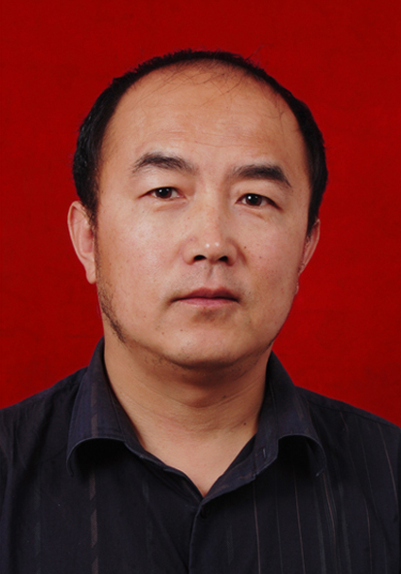
出生年月 | 1966-11 | 学历 | 本科 | 所学专业 |  | 数学
政治面貌 | 中国民主促进会 | 现任职务 | 教务处主任 | 职称 |  | 高级讲师
研究专长 | 小学数学教学研究
教学专长 | 小学数学教学培训、计算机培训
身份证 | 4128016611290816
工作单位 | 驻马店市教师进修学校
通讯地址 | 驻马店市教师进修学校 |  |  |  |  | 邮政编码 |  | 463000
单位电话 | 03963651936 | 住宅电话 | 2817032 |  | 手 机 |  | 13137295963
传 真 | 03963651936 | 电子信箱 | Zxb1129@sohu.com
个人简历 | （主要包括教育经历、工作经历、主要工作业绩、各种荣誉称号，不超过1000字）  张晓彬，男，汉族，1966年11月出生，1987年7月毕业于新疆喀什师范学院数学系，大学本科，理学学士学位。同年分配到驻马店市教师进修学校任教。2000年加入中国民主促进会。现任驻马店市教师进修学校高级讲师。  张晓彬同志有很强的事业心和责任感，先后担任了中师学历班、民师强化班、新生上岗培训班、教导主任培训班、继续教育培训班、校长培训班、驻马店市骨干教师培训班、驻马店市计算机初、高级培训班、全市新课程培训的教学和班主任工作。1992年被评为市优秀班主任；1994年被评为地区师训先进工作者；1999年被评为地区师训优秀教师；2001年被评为驿城区“两基”工作先进工作者；2002年被授予省师范院校中青年骨干教师称号。2003年被评为市示范课优秀执教教师。2004年民进河南省优秀会员。2006年驻马店首届名师。2007年河南省教育教学专家。2009年省首届进修学校系统优质课大赛一等奖。
教育教学成果 | （公开发表或出版的主要论文和著作、研究课题、代表性教学成果等）  报告论文《漫游成语王国》2002年河南省教育厅 壹等奖  多媒体课件《温游成语王国》2001年市教委 壹等奖  优质课《小学数学概念教学》2001年河南省小教中心贰等奖  教学论文《瑕不掩瑜 ，更上层楼》2000年河南省小教中心贰等奖  2009年省首届进修学校系统优质课大赛一等奖  《小学数学课的研究性教学》 《天中学刊》2005年5期  《对小学教师计算机技能培训的回顾与思考》《天中学刊》2001年增刊。 《windows Me Wpsoffice实用教程》合著 新华出版社2002年出版》
教师培训经验 | （参与教师培训的经历，请注明项目和讲授课程）  2002年-2007年驻马店市新课程培训小学数学培训 小学数学教材分析（人教版）。2002-2006年驻马店市首届市级骨干教师培训小学数学研究专题主讲教师。2002-2006年驻马店市中小学教师计算机高级培训主讲教师。2008年驻马店市教坛新秀评选评委。  2009年驻马店市第二届名师评选评委。驻马店市送课下乡讲师团成员，多次参与课后讲评。
其他需要说明事项

所在单位意见 | 负责人（签字） 公章  年 月 日
推荐部门审核意见 | 负责人（签字） 公章  年 月 日
教育部师范司组织专家审核意见 | 负责人（签字） 公章  年 月 日

